**DOCUMENTO DE ARQUITECTURA DE SOFTWARE**

**“SISTEMA GBL DE EDUCACION INFANTIL”**

**Historial de versiones**

|  |  |  |  |  |
| --- | --- | --- | --- | --- |
| **Versión** | **Hecha por** | **Revisada por** | **Aprobada por** | **Fecha** |
| 1.0 | EA | EM | EN | 11/06/20 |

# Arquitectura del sistema

La arquitectura de juego, se compone de dos módulos principales, El núcleo de la aplicación y el módulo de Entrada/Salida. El núcleo de la aplicación debe encargarse de toda la creación y gestión de las entidades de la aplicación, así como sus ciclos de vida. El módulo de Entrada/Salida se encarga de la comunicación direccional entre el usuario y el juego.

## Diagrama de Arquitectura

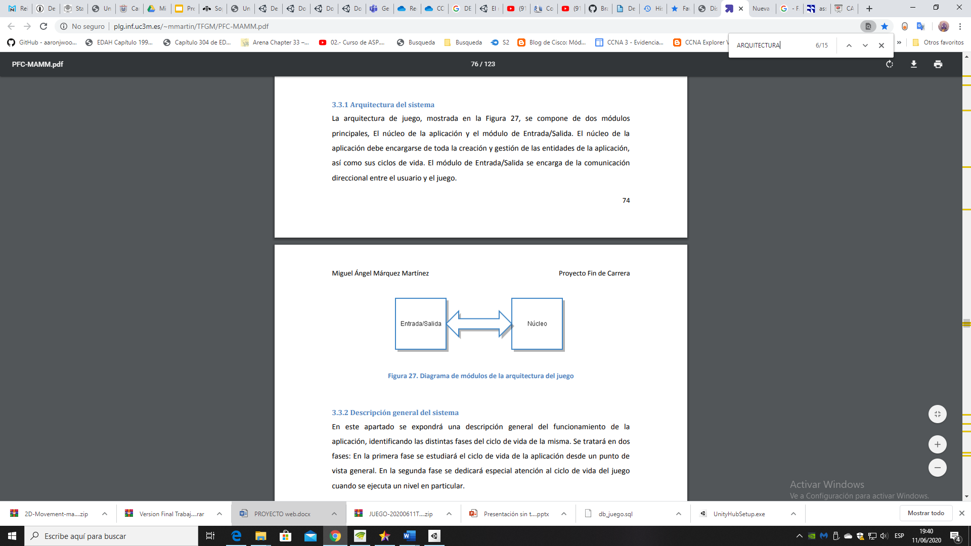

## Diagrama de Componentes

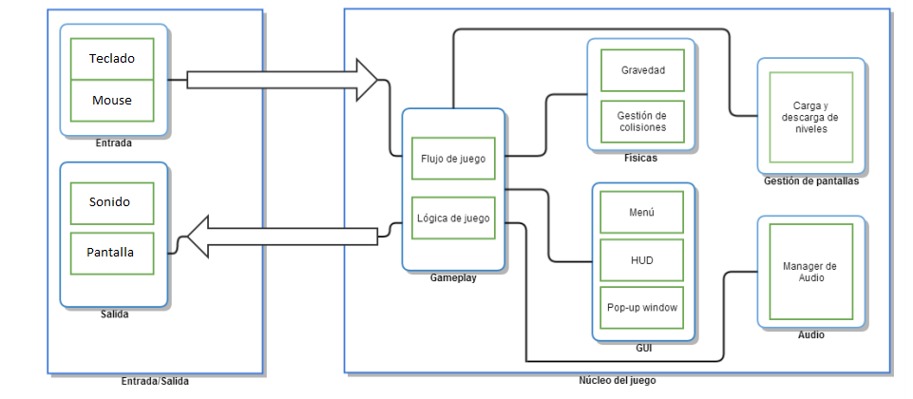

* **Módulo de Entrada.**

Este componente se encarga de gestionar la información introducida por el usuario a la aplicación, es decir, se encarga de gestionar la interfaz de entrada del juego

* **Módulo de Salida.**

Este componente se encarga de gestionar la interacción de la

aplicación con los diferentes dispositivos de salida

# Diagramas

## Diagrama de Actividades

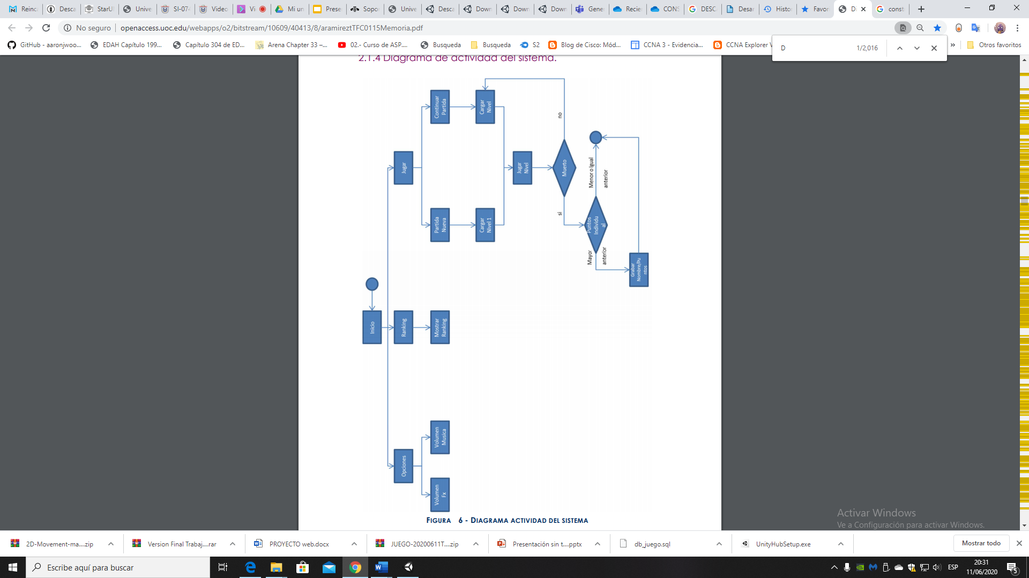

### 

## Diagrama de Bucles

El proceso general del usuario que ingresa al juego

